高等数学2015级下册试卷
2016．7．4
姓名： 学院与专业：
一、填空题[每小题4分，共20分]
1、函数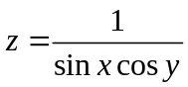在 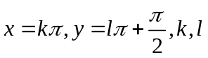为整数 处间断.
2、函数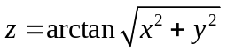在点处的全微分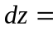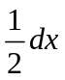
3、函数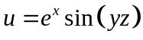在点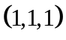处沿方向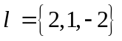的方向导数等于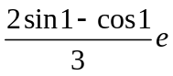
4、二次积分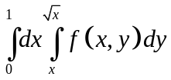改变积分次序后等于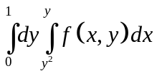
5、曲面的方程为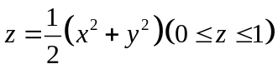，并且取下侧，关于坐标的曲面积分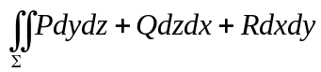化为关于面积的曲面积分的结果为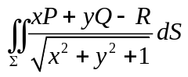
二、（本题8分）讨论函数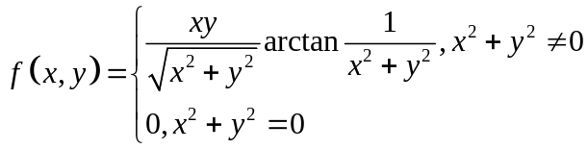在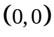处的连续性，可导性和可微性。
解 （1）由于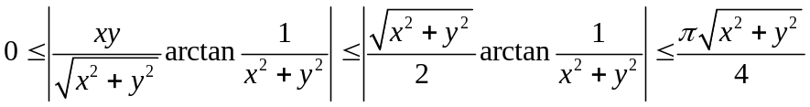，而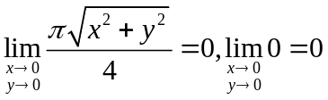，从而由夹逼准则可得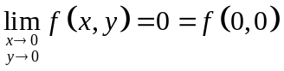，
进而由连续定义可得函数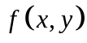在处连续；
（2）由定义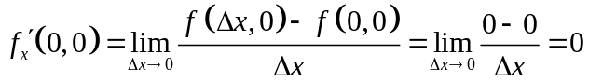，
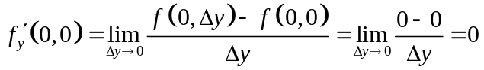，因而在处可导；
（3） 由于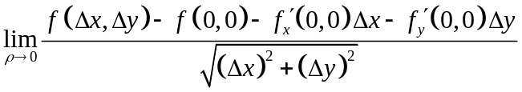
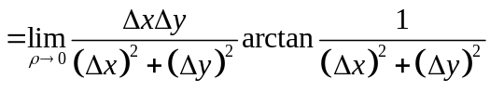，
当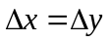时有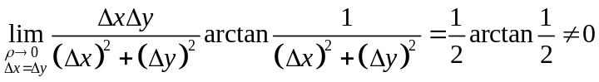，
从而不可能为零，即
。进而由微分定义，可得在处不可微。
三、（本题8分）设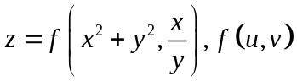有二阶连续偏导数，求.
解 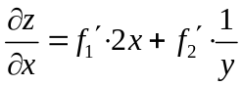，进而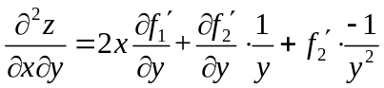
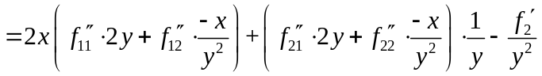
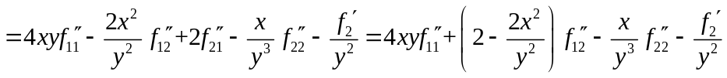。
四、（本题8分）计算三重积分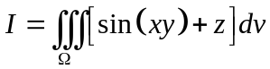，其中是由平面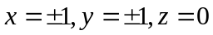及圆锥面所围成的闭区域．
解 由于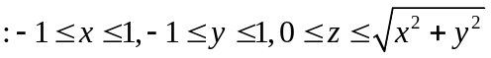关于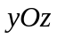坐标面对称，而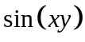是的奇函数，从而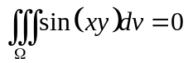，
进而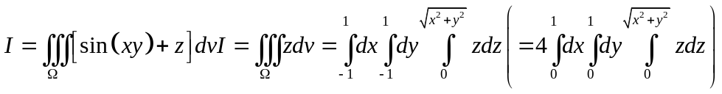
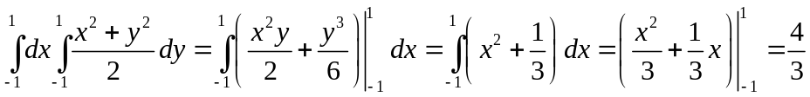。
五、（本题8分）设曲线的方程为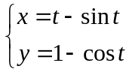，求力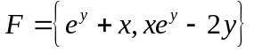对从点沿曲线运动到点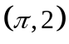的质点所做的功．
解 依题意可知功为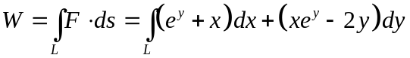，由于
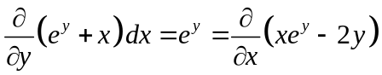且在全平面连续，故积分与路径无关，
直接凑微分（或者取折线，自己去算算！）计算
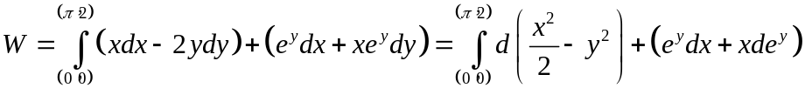
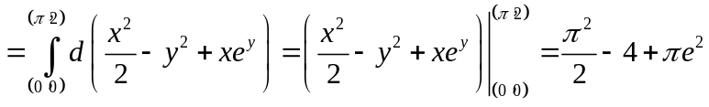。
六、（本题8分）计算曲面积分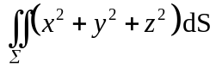，其中曲面为圆柱面方程为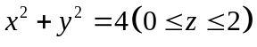。
解 由于关于坐标面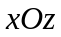和都对称，且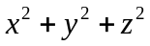是的偶函数也是的偶函数，从而由对称性可转化为第一卦限来计算，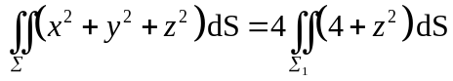，其中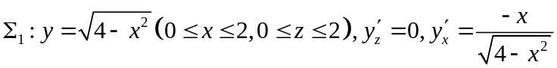，进而
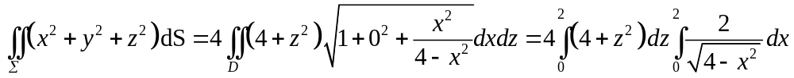
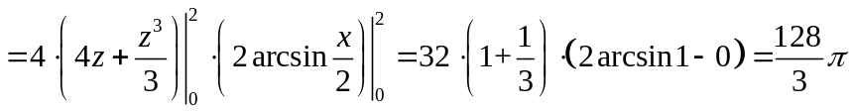。
七、（本题8分）计算曲面积分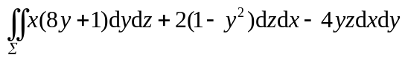，其中为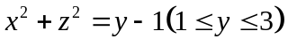，它的法向量与的正方向夹角恒大于。
解： 补充曲面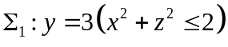取右侧，与原曲面配合成所围区域的外侧，则由高斯公式得
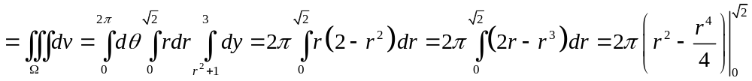
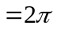，
且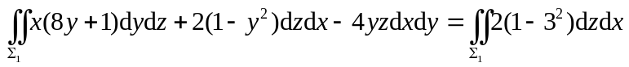
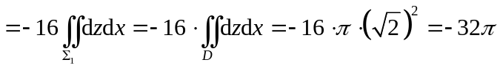
进而原式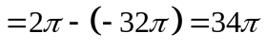。
八、（本题7分）求微分方程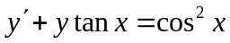的通解．
解：标准一阶线性微分方程，套公式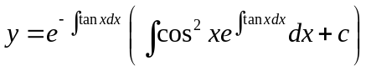
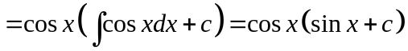

九、（本题7分）求方程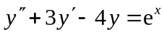的通解

解：对应齐次方程特征方程为

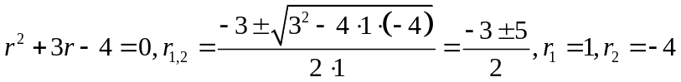

非齐次项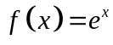，与标准式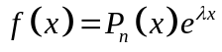比较得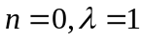

对比特征根为单根，推得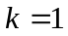，从而

代入方程得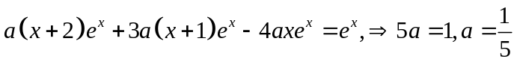

从而通解为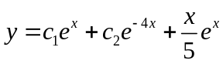
十、[非化工类做]（本题6分）如果交错级数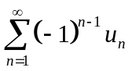满足条件（1）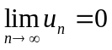；（2）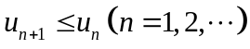.证明此交错级数是收敛的，且其和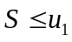。
证 教材定理的证明，自己看书抄证明。绝对不能说根据莱布尼茨定理！
（讲过，也反复强调过，定理的证明方法比定理本身更重要）
十一、（非化工类做）（本题6分）把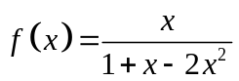展开成关于的幂级数，并指出其成立区间。
解 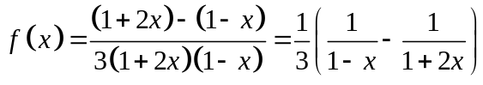，由于
，
故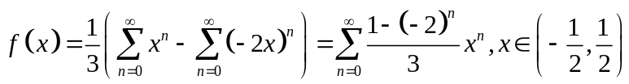。
十二、（非化工类做）（本题6分）将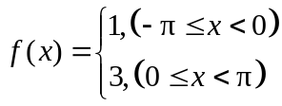展开成傅里叶级数
解：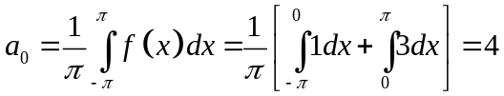
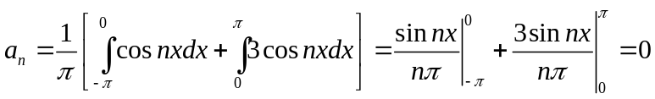
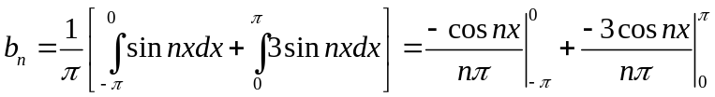
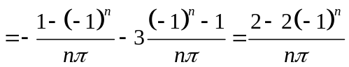，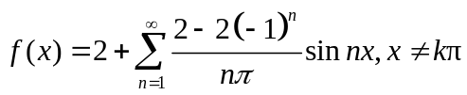
十、[化工类做]（本题6分）设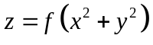，其中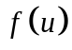具有二阶连续偏导数，且满足方程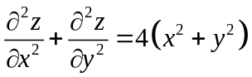，求.
解：因为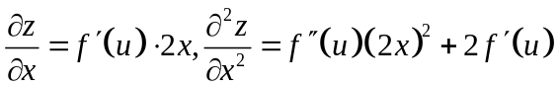
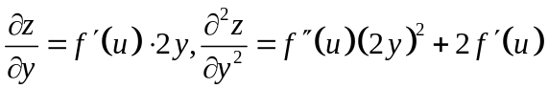
，
即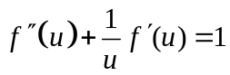，从而
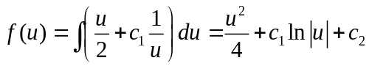
十一、[化工类做]（本题6分）求函数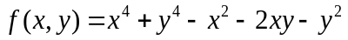的极值。
解 令，
解得驻点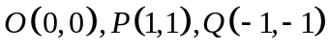；
又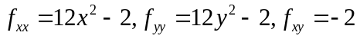，
在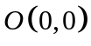点处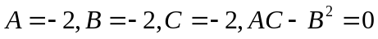，判定方法失效，但当足够小且非
零时由为负，由定义可知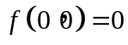不是极值；
在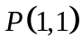点处，从而有极小值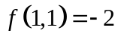；
在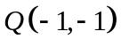点处，从而有极小值
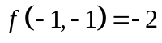。
十二、[化工类做]（本题6分）求函数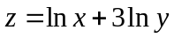在条件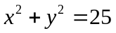下的极值.
解法一 将条件代入
得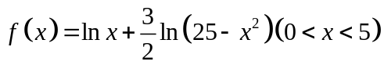，令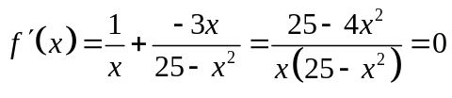得定义域内唯一的驻点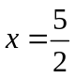，又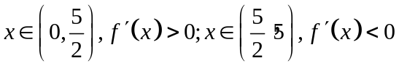可得极大值也为最大值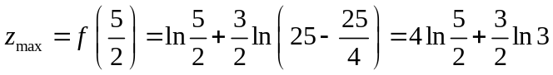（比第二种方法更好！）。
解法二 令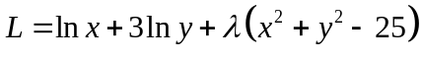
则
从而